**СТАЦИОНАРНАЯ И НЕСТАЦИОНАРНАЯ МОДЕЛИ**

**ФОРМИРОВАНИЯ КРУПНЫХ РАЗЛОМОВ ЛИТОСФЕРЫ И ИХ ИСПОЛЬЗОВАНИЕ ДЛЯ ПРОСТРАНСТВЕННО-ВРЕМЕННОГО АНАЛИЗА СЕЙСМИЧЕСКОГО ПРОЦЕССА[1]\***

Хорошо известна роль разломов как структурных факторов контроля ряда рудных и нерудных месторождений и/или отдельных геологических формирований, флюидной проницаемости, некоторых магматических проявлений, концентрации землетрясений и других геологически древних и современных явлений на земной поверхности. При этом, как правило, разломам отводится превалирующая роль в пространственном контроле событий и явлений. На этой базе построено большинство моделей разломов. Концептуально они сводятся к анализу изменений давлений и температур в областях динамического влияния разломов [1,2], следствием которых является «облегченное» движение растворов, изменение пределов концентрации рудных или нерудных компонентов и при их превышении выпадения в осадок комплекса минеральных образований. В сейсмологии разломам отводится роль концентраторов напряжений, различные формы разрядки которых генерируют сейсмические процессы [3 и др.]. Во всех случаях применяемые модели разломов призваны обосновать пространственную локализацию результатирующего геологического образования или события, например, землетрясения. Часто, когда контролируемые разрывом события разделены во времени, используется понятие «тектонической активизации» разлома или его фрагмента. Это считается удовлетворительным обоснованием фиксируемых фактов. Однако подобное объяснение нельзя считать достаточным. Нет определенной ясности в причинах избирательной активизации отдельных разломов или их фрагментов особенно в тех случаях, когда они целиком расположены в активизированных областях. Одно из решений предложено К.Ж. Семинским [4]. Оно связывает специфику контролирующей функции разломов со стадиями их развития (ранней, поздней и полного разрушения). Активизация сейсмического процесса происходит в периоды перестройки стадий. Модели, связывающие сейсмичность с крупными стадиями развития разломов, охватывают чрезвычайно большой период времени и не всегда могут быть использованы для конкретного сейсмического прогноза.

Длительность геологического развития крупных разломов и кратковременность инструментального изучения сейсмичности осложняют построения моделей сейсмического процесса в областях динамического влияния разломов. Возможности сочетания большого длительно формирующегося приразломного пространства и возникающих в нем мгновенно (в масштабах геологического времени) сейсмических событий предлагается рассмотреть последовательно путем условного разделения единой тектонофизической пространственно-временной модели крупного глубинного разлома литосферы на две составляющие части (модели): стационарную, определяющую пространственное влияние разлома, и нестационарную, определяющую кратковременные изменения напряженно-деформированного состояния в границах областей его динамического влияния и последовательное возникновение в ней гипоцентров землетрясений (рис.).

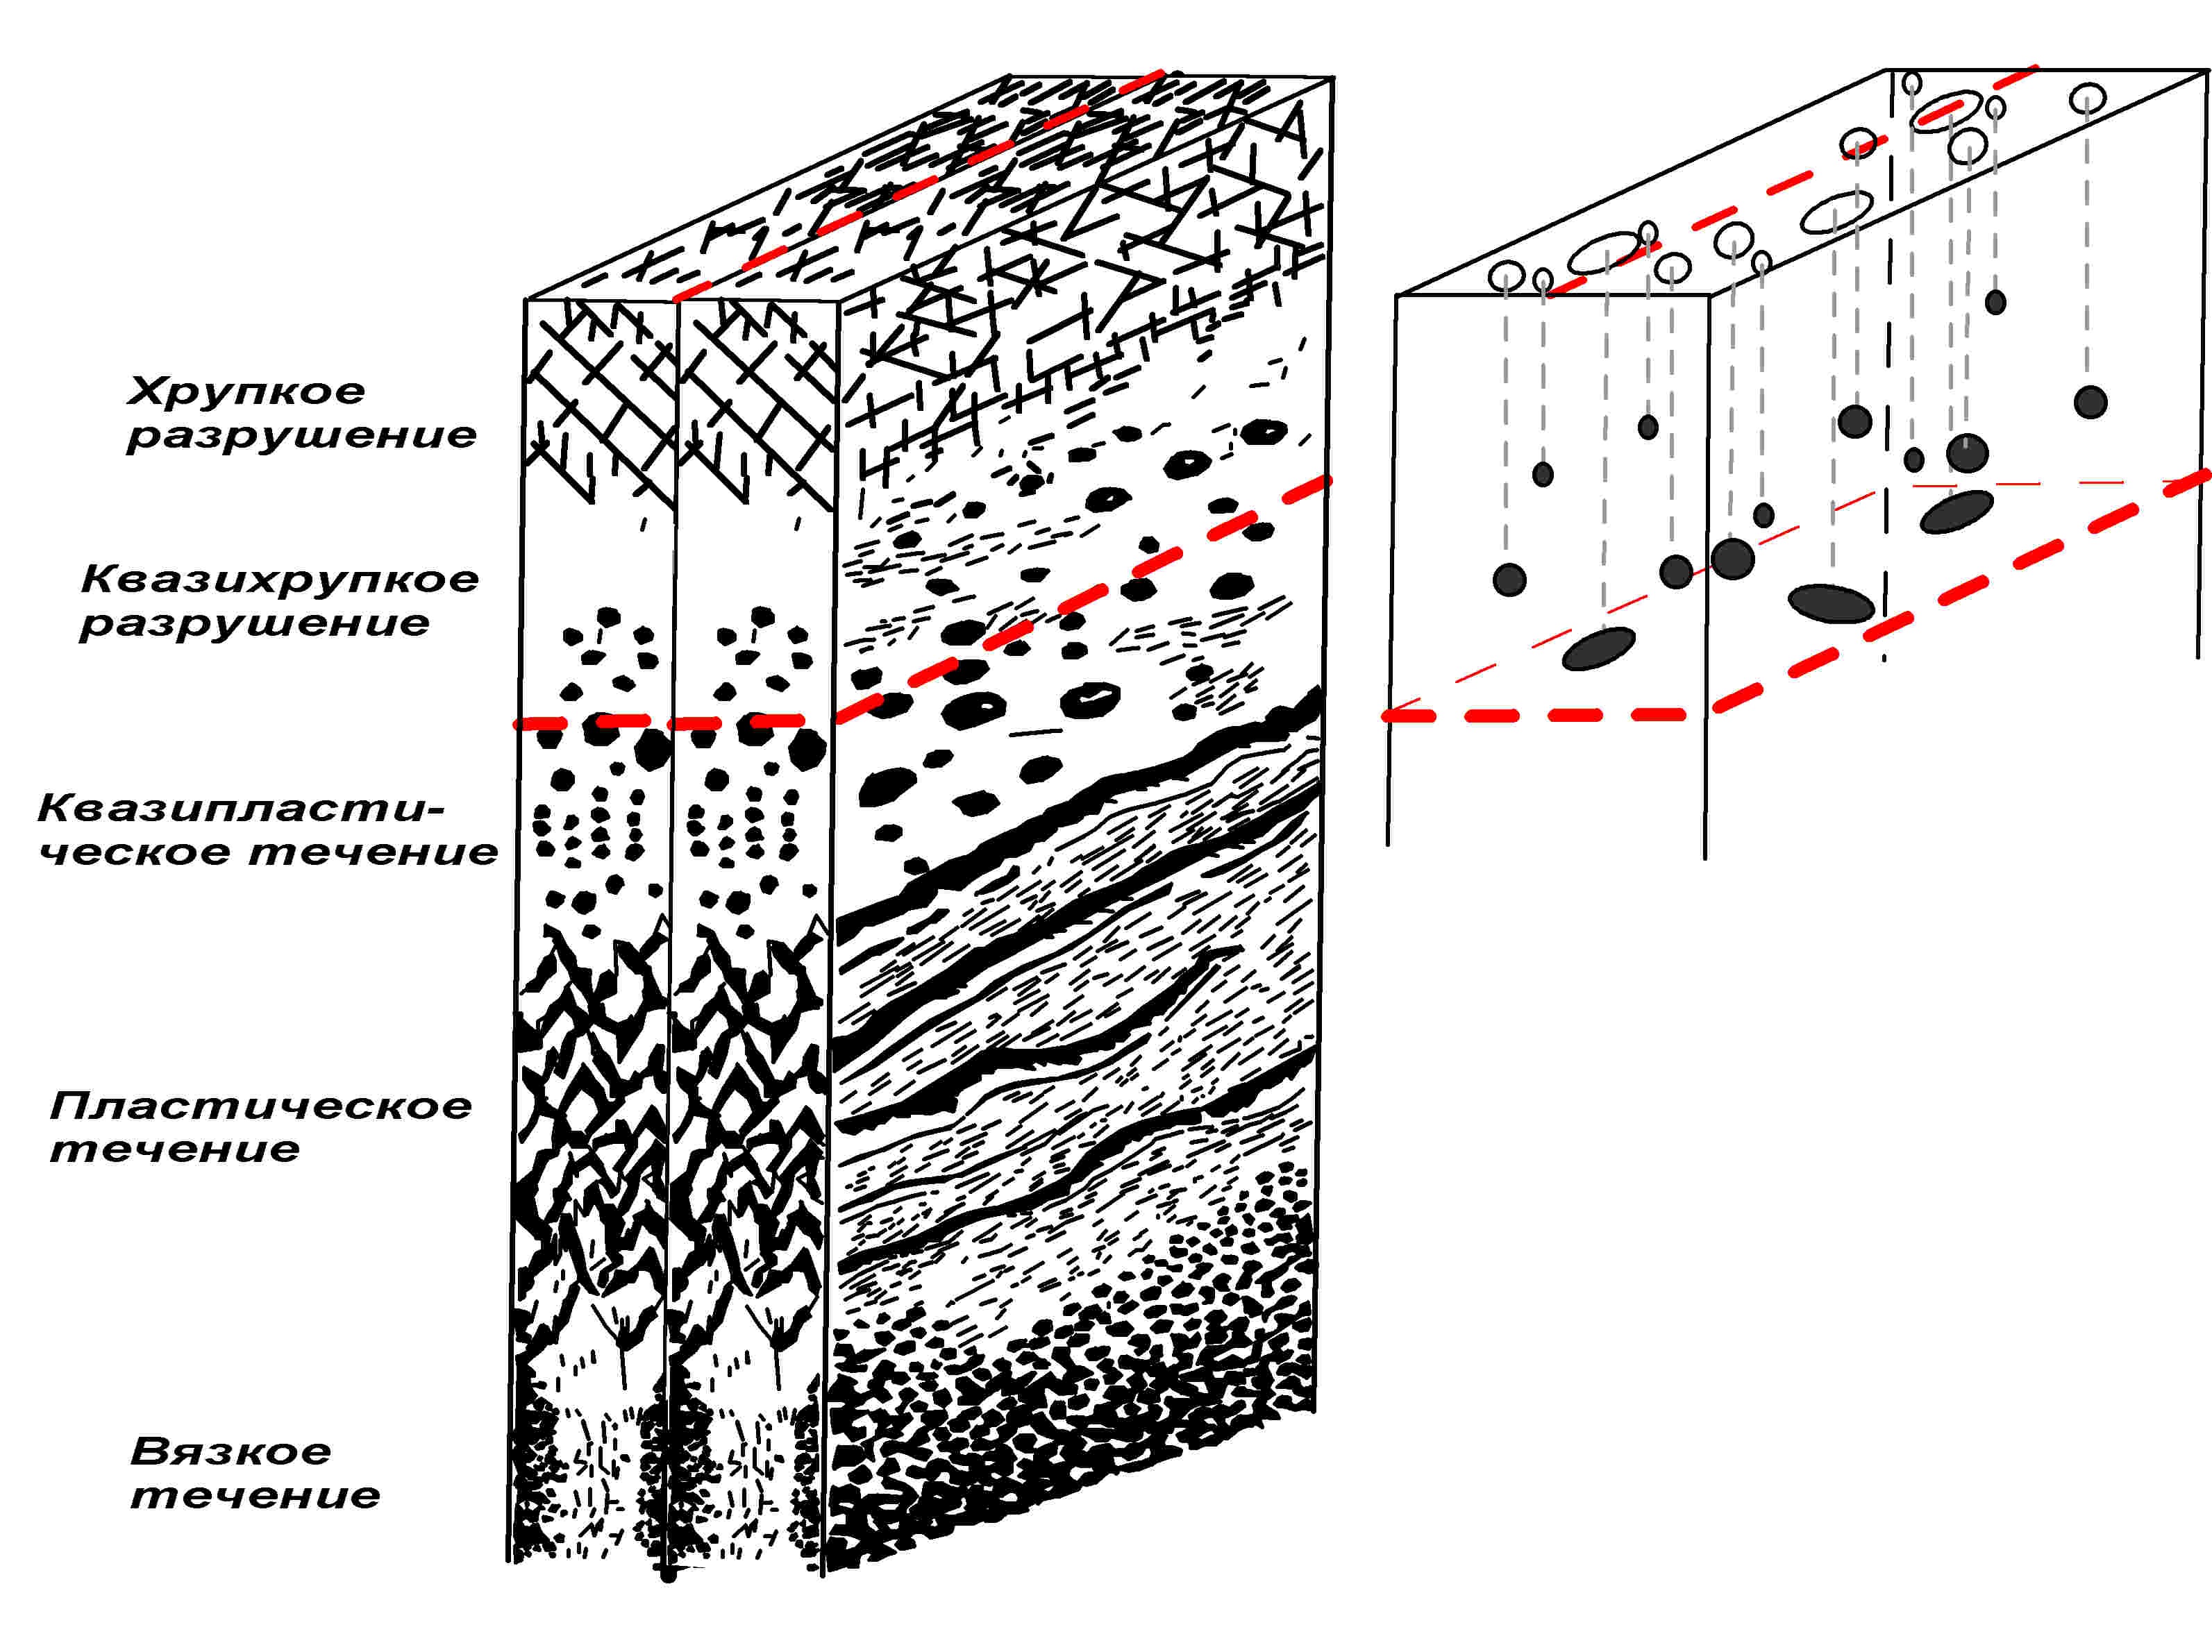

Рис.1. Стационарная и нестационарная модели крупного разлома литосферы. Слева стационарная модель, справа – нестационарная, показывающая в объеме стационарной модели распределение гипоцентров землетрясений различных магнитуд (эллипсы), произошедших в разное время. Пунктирная линия – нижняя граница гипоцентральной области землетрясений.

Стационарная часть отражает стабильную в объеме пространства сформировавшуюся, зональную по латерали и глубине структуру разлома. По ее вертикальному реологическому разрезу выделяются пять зон: 1 и 2 – хрупкого и квазихрупкого разрушения, 3, 4 и 5 – квазипластического, пластического и вязкого течений. Границы между зонами неотчетливые с постепенными переходами от одной к другой. Глубины границ зависят от геодинамических режимов и напряженного состояния литосферы и генетически связанных с ними морфологогенетических типов разломов. По латерали от структурной осевой линии разлома выделяется область его динамического влияния [1]. Ее ширина определяется рядом параметров, но главным образом толщиной слоя, вовлеченного в деформирование, и длиною разрывов. В свою очередь, от оси разлома по латерали могут быть выделены зоны: 1 - интенсивного деформирования и дробления пород, 2 - повышенной трещиноватости, вызванной движениями по сместителю, и 3 – незначительных вариаций напряженного состояния, величины модификации которого не находят отражения в вещественном и структурном преобразовании вещества в околоразломном пространстве. Такая стационарная модель крупных разломов литосферы дает приемлемое объяснение локализации в границах областей их динамического влияния ряда геолого-геофизических процессов и структур. В частности, она не только вместе с многочисленными другими моделями объясняет приуроченность сейсмических событий к областям динамического влияния разломов, но и определяет для коровой сейсмичности некоторые предельные глубины очагов и распределение событий по энергетическим классам в зависимости от удаления от осевой линии сейсмоконтролирующего разлома [5,6]. Модель не объясняет дискретности реализации геологических формирований (для «геологического» масштаба времени) и сейсмических событий (для «реального» времени) в локальных местах достаточно большого объема области динамического влияния разломов. Детализация стационарной модели достигается путем ее «совмещения» с нестационарной, в базу которой положен фактор времени.

Временная, нестационарная модель разломов призвана обосновать критерии, определяющие дискретный во времени характер контролирующей деятельности крупных разрывов. Связанные с ними эпицентры сильных землетрясений характеризуются маятниковой миграцией вдоль осевой линии разломных зон [7]. Одной их главных причин последнего можно считать волнообразные изменения полей деформаций в областях динамического влияния разломов из-за длительного воздействия постоянного во времени регионального поля напряжений.

Как показали результаты физического моделирования, выполненного В.Ю. Буддо [8], в однородном модельном упруговязкопластичном материале при равномерном нагружении фиксируется продольно-поперечная по отношению к оси формирующейся деструктивной зоны разлома возвратно-поступательная маятниковая миграция полей повышенных деформаций. Они отражают аналогичное поведение напряжений и, следовательно, могут инициировать сейсмические события. Более того, по расчетам А.Н. Адамовича в работе [8], динамика развития сдвиговых трещин в вязкоупругих телах при постоянном поле напряжений дискретна. Разрастание трещин в постоянном поле напряжений неравномерно: последовательность процесса характеризуется ускорением роста на глубину, затем мгновенным прорастанием, сменяющимся замедлением роста и остановкой. Мгновенные прорастания соответствуют землетрясению.

Как минимум, два изложенных обстоятельства определяют поведение первично трещиноватой упруговязкой среды литосферы в областях динамического влияния разломов. При постоянном действии регионального поля напряжений в областях динамического влияния разломов возникают участки относительно высоких и пониженных напряженно-деформированных состояний. Они и являются местами, в которых могут возникать очаги землетрясений.

Таким образом, временная, нестационарная модель крупных разломов литосферы базируется на квазиволновой природе изменений напряженно-деформированного состояния упруговязкой среды в областях динамического влияния разломов при стабильном региональном напряжении.

Пространственно-временная нестационарная тектонофизическая модель крупного разлома литосферы дает физическое объяснение миграции физических полей и дискретной во времени локализации отдельных структур и явлений, контролируемых разрывом в масштабах геологического и реального времени. Исходя из этих представлений для описания сейсмического процесса в области динамического влияния крупного разлома литосферы, контролирующего сейсмический процесс на большой площади, нарушенной серией разрывов других иерархических групп, надо использовать комплексную тектонофизическую модель, базирующуюся на упруговязком или упруговязкопластичном теле подобия. Наиболее близким может явиться тело Максвелла, которое при быстрых процессах ведет себя как упругое, а при медленных – обладает свойствами вязкой жидкости. Таким образом, использование нестационарной модели для описания хода сейсмического процесса позволяет на количественном уровне оценивать временные вариации сейсмичности, тогда как стационарная модель характеризует пространственные закономерности. При этом всю сейсмическую зону необходимо рассматривать как квазивязкую или вязкую среду.

Комплексная тектонофизическая модель крупного разлома литосферы, объединяющая стационарную и нестационарную составляющие, открывает новые возможности рассматривать сейсмический процесс в объеме пространства и времени и на новом уровне исследовать закономерности разломообразования и сейсмичности в литосфере.

Работа выполнена при поддержке Президиумов РАН и СО РАН, РФФИ (грант 01-05-64485), Минобразования (грант Е02-8-45).

**ЛИТЕРАТУРА**

1. Шерман С.И., Борняков С.А., Буддо В.Ю. Области динамического влияния разломов (результаты моделирования) Новосибирск, «Наука» СО АН СССР, 1983,110 с.
2. Шерман С.И., Буддо В.Ю., Мирошниченко А.И. Вертикальная зональность и флюидная проницаемость зон развивающихся разломов //Геология рудных месторождений. 1991, № 5, с.13-25.
3. Соболев Г.А. Динамика разрывообразования и сейсмичность //Тектонофизика сегодня. М.: ОИФЗ РАН, 2002. С.67-78.
4. Семинский К.Ж. Разрывная структура континентальных зон растяжения, сжатия и сдвига (тектонофизические закономерности). Автореферат диссертации на соискание ученой степени доктора наук. Иркутск: Институт земной коры, 2002. 33 с.
5. Диденко Е.А. Опыт анализа сейсмичности генеральных разломов Байкальской рифтовой зоны. //Стороение литосферы и геодинамика. Матер. научн. конф., Иркутск, Институт земной коры, 1997, с.43-44.
6. Шерман С.И. Развитие представлений М.В.Гзовского в современных тектонофизических исследованиях разломообразования и сейсмичности в литосфере // Тектонофизика сегодня (к юбилею М.В.Гзовского) Москва, ОИФЗ РАН, 2002. с. 49-59.
7. Шерман С.И., Демьянович В.М., Лысак С.В. Новые данные о современной деструкции литосферы в Байкальской рифтовой зоне //Доклады Академии наук, 2002, том 387, № 4, с.533-536.
8. Шерман С.И., Семинский К.Ж., Борняков С.А. и др. Разломообразование в литосфере. Зоны сдвига. Новосибирск, «Наука», Сибирское отделение. 1992, 261 с.

1. * Эволюция тектонических процессов в истории Земли. – Новосибирск: Изд-во СО РАН, филиал «ГЕО», 2004. – Т. 2. – С. 299–302.